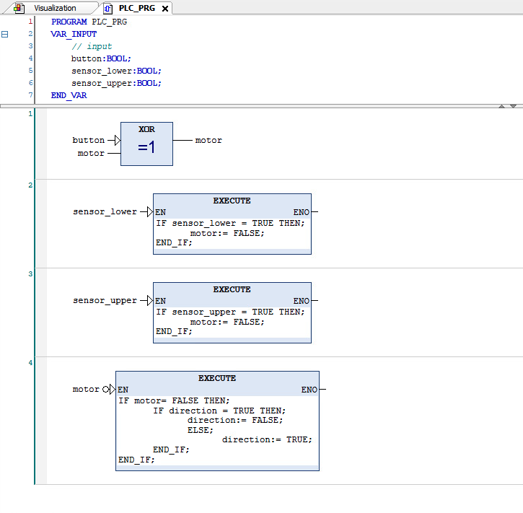

Autotallinovi reflektointi
Teimme projektin usealle riville. Yhdelle riville toteuttaminen osoittautui paljon haastavammaksi kuin luulimme. Funktio palikoiden yhdistäminen yhdeksi logiikkapiirikisi olisi käytännöllisempi luoda kuin useammasta ehdosta koostuva kokonaisuus, mutta koodin ymmärrettävyys, skaalautuvuus, sekä ylläpidettävyys on jälkimmäisessä paljon helpompaa. Yhdelle riville tehty toteutus voidaan tehdä yhdistämällä tämä meidän monirivinen toteutuksemme yhdeksi ”or” blokeilla.

